Matériel, schéma électronique, code

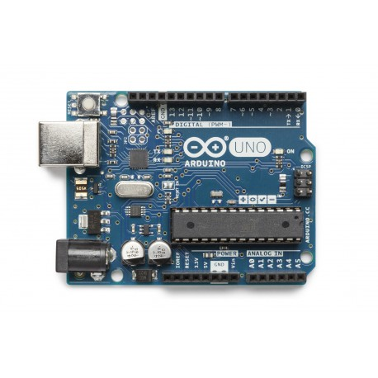
I. Matériel :

Carte ArduinoTM Uno

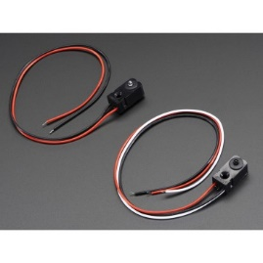
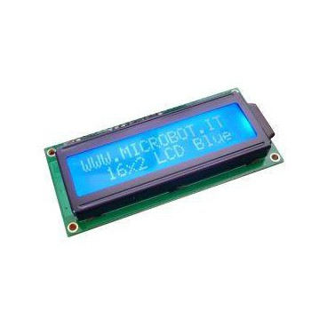
2 Capteurs barrière infrarouge 3mm

Afficheur Alphanumérique LCD 2X16 Rétroéclairé Bleu

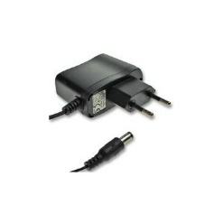

Alimentation 9V 660mA Jack 2,1mm

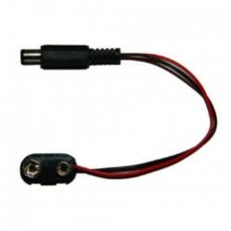
Ou

Câble alimentation pour pile 9V
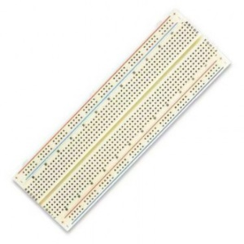

Breadboard - 830 contacts
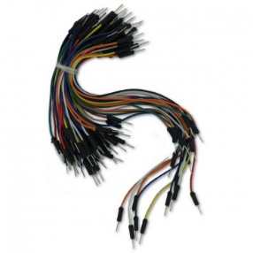

Kit de 70 wires pour prototypage
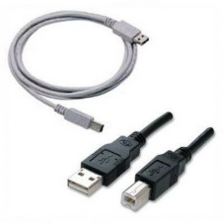
Câble USB type A-B

II. Schéma des connexions :
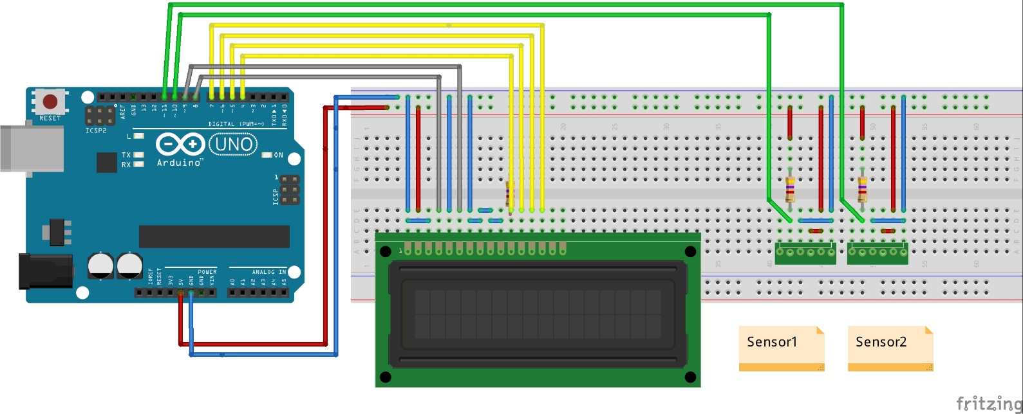

III. Code Microcontrôleur :

// Librairies utilisées
#include <LiquidCrystal.h>

// A modifier par l'élève
#define DISTANCE 0.150F // Distance entre les barrières optiques en mètre
#define MASSE 0.258F // Masse du mobile en kg

// Variables globales
const byte ledPin = 13; // LED
const byte irSensor1 = 2; // Sensor infrarouge démarrage du timer Pin #6
const byte irSensor2 = 3; // Sensor infrarouge arrêt du timer Pin #7

volatile bool sensor1 = LOW;
volatile bool sensor2 = LOW;
unsigned long start_time = 0;
unsigned long delta_time = 0;

float vitesse = 0.0f;
float energie = 0.0f;

// Définition LCD 2 Lignes 16 Caractères
const int rs = 8, en = 9, d4 = 4, d5 = 5, d6 = 6, d7 = 7;
LiquidCrystal lcd(rs, en, d4, d5, d6, d7);

void setup() {

Serial.begin(9600); // Configuration port serie pour le terminal

lcd.begin(16, 2); // Configuration LCD
lcd.clear(); // Efface LCD
lcd.setCursor(0, 0); // Position curseur ligne 0 colonne 0
lcd.print("HELLO "); // Message de démo
delay(800); // Attendre 3000ms
for(int x=0; x<16; x++)
{
lcd.scrollDisplayRight(); //message déroulant vers la droite première ligne
delay(250);
}
lcd.clear(); // Efface LCD
lcd.setCursor(0,1); // Position curseur ligne 0 colonne 0
lcd.print("HELLO "); // Message de démo
delay(150); // Attendre 3000ms
for(int x=0; x<16; x++)
{
lcd.scrollDisplayRight(); //message déroulant vers la droite deuxième ligne
delay(150);
}

lcd.clear(); // Efface LCD
lcd.setCursor(0, 0); // Position curseur ligne 0 colonne 0
lcd.print(" ENERGIE "); // Message de démo
lcd.setCursor(0,1); // Positionne curseur ligne 1 colonne 0
lcd.print(" CINETIQUE "); // Message de démo (suite)
delay(3000); // Attendre 3000ms

lcd.clear(); // Efface LCD
lcd.setCursor(0, 0); // Position curseur ligne 0 colonne 0
lcd.print(" DISTANCE (m) "); // Affiche titre Distance
lcd.setCursor(0,1); // Positionne curseur ligne 1 colonne 0
lcd.print(String(DISTANCE,3)); // Affiche Distance en m
delay(3000); // Attendre 2000ms
lcd.clear();
String mss;
mss = String(MASSE,3);
lcd.setCursor(0, 0); // Position curseur ligne 0 colonne 0
lcd.print(" MASSE (kg) "); // Affiche titre Masse
lcd.setCursor(0,1); // Positionne curseur ligne 1 colonne 0
lcd.print(mss); // Affiche Masse en kg
delay(3000); // Attendre 2000ms

lcd.clear(); // Efface LCD
lcd.setCursor(0, 0); // Position curseur ligne 0 colonne 0
lcd.print(" READY "); // Affiche READY L’application va démarrer
delay(2000); // Attendre 2000ms

pinMode(ledPin, OUTPUT); // Configure pin direction LED en Output
pinMode(irSensor1, INPUT); // Configure pin direction sensor1 en Input
pinMode(irSensor2, INPUT); // Configure pin direction sensor2 en Input

// Définition des interruptions sur pin #2 et #3 sur front descendant
attachInterrupt(digitalPinToInterrupt(irSensor1), start_Timer, FALLING);
attachInterrupt(digitalPinToInterrupt(irSensor2), stop_Timer, FALLING);
}

void loop() {

// Si on détecte l'objet en entrée ?
if (sensor1 == HIGH) {

// On capture le temps de départ en on l'affiche sur le terminal COM
start_time = millis();
Serial.print("Start_Time= ");
Serial.println(start_time);
// RAZ flag sensor1
sensor1 = LOW;
// Allume LED
digitalWrite(ledPin, HIGH);
}

// Si on détecte l'objet en sortie ?
if (sensor2 == HIGH) {

// On capture la différence entre les 2 détections des sensors 1 et 2 en ms
delta_time = millis() - start_time;

// Désactive les interruptions
noInterrupts();

// RAZ flag sensor2
sensor2 = LOW;
// Eteindre LED
digitalWrite(ledPin, LOW);

// La vitesse peut être calculée en m/s
vitesse = (float)(DISTANCE / (float)delta_time * 1000);
// L’énergie peut être calculée en Joule
energie = (float)(MASSE * pow(vitesse, 2) / 2);

String msg;
String lcdDisp;

// On convertit la vitesse (nb flottant) en chaine de caractères 2 décimales
msg = String(vitesse, 3);
// On concatène avec les unités dans une autre chaine pour le LCD
lcdDisp = String("V= "+msg+" m/s ");

// Affiche la vitesse m/s sur le LCD 1er Ligne
lcd.clear();
lcd.setCursor(0, 0);
lcd.print(lcdDisp);

// On convertit l’énergie (nb flottant) en chaine de caractères 2 décimales
msg = String(energie, 4);
// On concatène avec les unités dans une autre chaine pour le LCD
lcdDisp = String("Ec= "+msg+" J ");

// Affiche l’énergie en Joule sur le LCD 2e Ligne
lcd.setCursor(0, 1);
lcd.print(lcdDisp);

// On attend 2secondes
delay(2000);

// Active les interruptions et on recommence
interrupts();
}
}

// Fonction d’interruption sensor1
// A chaque détection du sensor1 cette fonction est exécutée
void start_Timer() {

sensor1 = HIGH;
sensor2 = LOW;

}

// Fonction d'interruption sensor2
// A chaque détection du sensor2 cette fonction est exécutée
void stop_Timer() {

sensor1 = LOW;
sensor2 = HIGH;
}

